**MCj04043550000[1]Naam: __________________**

**Datum:** _________________

**W.O.: Thema speelgoed: Lego**

🖳 *Ga naar deze website:* **supergoudvisje.classy.be → 2de graad → speelgoed**

*Kijk eerst naar het filmpje. Vul in wat je al weet. Raadpleeg de andere linken om de overige vragen op te lossen.*

# Het ontstaan van lego

**1. Uit welk land komt lego?**

__________________________________

**2. Wie vond ‘lego’ uit?**

**__________________________________**

**3. In 1916 kocht Ole zijn eerste fabriekje.**

**Wat maakte hij er?**

**__________________________________**

**4. In welk jaar vervaardigde hij het eerste speelgoed? _________________________**

**5. Uit welk materiaal werd het eerste speelgoed gemaakt? __________________**

**6. In welk jaar werd het eerste legoblokje zoals we het nu kennen gemaakt? _______**

**7. Van welke Deense woorden werd lego afgeleid? __________________________**

**Wat betekenen deze woorden?**

**__________________________________**

# Lego nu

**1. Hoeveel torens tot de maan zou je kunnen bouwen met alle legoblokjes die er ondertussen gemaakt zijn? _____________**

**2. Hoeveel ontwerpers telt lego ongeveer? ________________**

**3. Welk materiaal gebruikt de ontwerper tegenwoordig om**

**nieuwe legostukken te creëren? ________________________**

**4. Uit welk materiaal worden de**

**blokjes nu gemaakt?**

**________________________**

**5. Hoeveel lego-onderdelen worden elk jaar in de fabriek in Billund gemaakt? _________**

**6. Met wat zijn de nieuwe**

**legorobots uitgerust?**

**________________________**

# Lego in vergelijking met ander speelgoed

**Noteer eerst onder het speelgoed in welk jaar het werd uitgevonden.**

**In het bolletje nummer je van oud naar nieuw.**

**________ ________ _______ _______**

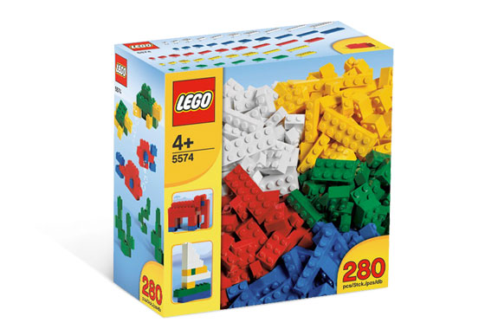

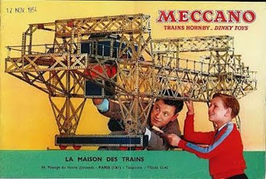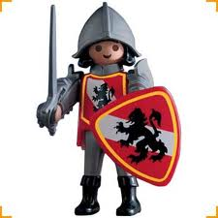[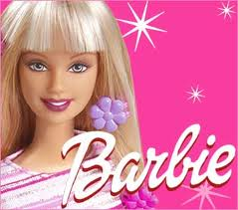](http://www.google.be/imgres?q=barbie&um=1&hl=nl&sa=N&biw=1344&bih=695&tbm=isch&tbnid=TJYi50ksETk3ZM:&imgrefurl=http://www.draaiboekenvoorkinderfeestjes.nl/draaiboek%20Barbie%20feest.html&docid=5bfQwSpElQCLMM&imgurl=http://www.draaiboekenvoorkinderfeestjes.nl/plaatjesdraaiboeken/barbie.jpg&w=340&h=300&ei=zNmzTprFHInHtAav_83SAw&zoom=1)